BỘ KHOA HỌC VÀ CÔNG NGHỆ
NHIỆM VỤ KHOA HỌC VÀ CÔNG NGHỆ ĐỘC LẬP CẤP QUỐC GIA

ĐỀ TÀI
NGHIÊN CỨU PHÁT TRIỂN HỆ THỐNG QUAN TRẮC TỰ ĐỘNG VÀ XỬ LÝ MÔI TRƯỜNG NƯỚC NUÔI TÔM BẰNG PHƯƠNG PHÁP KẾT HỢP UV – ĐIỆN TỪ TRƯỜNG – OZONE VÀ PHƯƠNG PHÁP SINH HỌC
Mã số: ĐTĐL.CN-14/17

Cơ quan chủ trì đề tài: Phòng thí nghiệm trọng điểm Điều khiển số và Kỹ thuật Hệ thống
Chủ nhiệm đề tài: PGS.TS. Phạm Ngọc Tuấn

BÁO CÁO NỘI DUNG 6
THIẾT KẾ CẤU HÌNH HỆ THỐNG QUAN TRẮC TỰ ĐỘNG
VÀ XỬ LÝ MÔI TRƯỜNG NƯỚC NUÔI TÔM

Chủ nhiệm đề tài  Phạm Ngọc Tuấn | Cơ quan chủ trì đề tài  Nguyễn Thanh Nam

Người thực hiện: PGS.TS. Phạm Ngọc Tuấn

TP. Hồ Chí Minh, Tháng 04/2018

DANH MỤC HÌNH ẢNH
Hình 1. Ảnh hưởng của pH đến mức độ sinh sống [8]. 6
Hình 2. Giá trị pH dao động trong 24 giờ khi tổng độ kiềm cao và thấp 8
Hình 3. Nguyên lý của hệ thống quan trắc. 13
Hình 4. Sơ đồ cấu tạo hệ thống đề xuất quan trắc môi trường nước nuôi tôm 14
Hình 5. Cụm xử lý kết hợp 3 phương pháp Ozone- ĐTT- UV 16
Hình 6. Sơ đồ kết cấu bể của phương án 1 17
Hình 7. Sơ đồ kết cấu bể của phương án 2 17
Hình 8. Sơ đồ kết cấu bể của phương án 3 18
Hình 9. Sơ đồ kết cấu bể của phương án 4 18

DANH MỤC BẢNG
Bảng 1. Ảnh hưởng của hàm lượng oxy hòa tan đến tốc độ bắt mồi của tôm chân trắng. 5
Bảng 2. Ảnh hưởng của oxy hòa tan đến tỷ lệ sống của tôm chân trắng. 5
Bảng 3. Độ mặn ảnh hưởng đến sự tồn tại, phát triển của tôm. 7
Bảng 4. Giá trị yêu cầu đối với 8 yếu tố cần quan trắc tự động trong nuôi tôm 11
Bảng 5. Giá trị cho phép đối với 8 yếu tố trong quan trắc tự động 11
Bảng 6. Chất lượng nước cấp vào ao nuôi và nước ao nuôi tôm Sú và tôm Chân trắng 12

MỤC LỤC
DANH MỤC HÌNH ẢNH 1
DANH MỤC BẢNG 2
MỤC LỤC 3
6.1. Mở đầu 4
6.2. Nội dung khoa học công nghệ 4
6.2.1. Các tiêu chí đánh giá về hệ thống quan trắc tự động và xử lý môi trường nước nuôi tôm 4
6.2.2. Thiết kế cấu hình hệ thống quan trắc tự động môi trường nước nuôi tôm 12
6.2.2.1 Nguyên lý chung của hệ thống 12
6.2.2.2 Cấu hình cơ bản của hệ thống 13
6.2.3. Thiết kế cấu hình hệ thống xử lý môi trường nước nuôi tôm 16
6.3. Các kết quả đạt được 19
6.4. Tài liệu tham khảo 20

  - Mở đầu
Ngày nay, nuôi trồng thủy sản phát triển mạnh đặc biệt là nuôi tôm. Thực tế hiện nay, công tác kiểm tra các thông số môi trường ao nuôi chủ yếu sử dụng phương pháp thủ công để lấy mẫu nước rồi kiểm tra bằng dụng cụ cầm tay hoặc chuyển tới các phòng xét nghiệm. Do đó, tốn nhiều thời gian, nhân lực và tiền bạc mà lại không thể tiến hành liên tục trong ngày và suốt vụ nuôi. Vì vậy, không phát huy hết hiệu quả của số liệu đánh giá do không phát hiện kịp thời chất lượng nước trong ao để có biện pháp xử lý phù hợp.
Việc giám sát và điều khiển chất lượng nước tự động trong nuôi tôm siêu thâm canh để ổn định chất lượng nước là ưu tiên hàng đầu vì với sinh khối cao, môi trường biến động rất nhanh và mạnh, đồng thời, thiệt hại nếu sự cố xảy ra rất cao.
Nghiên cứu thiết kế hệ thống quan trắc và xử lý nước nuôi tôm sẽ giúp cho người nuôi nắm bắt được các thông số môi trường nuôi vào bất kỳ thời điểm nào trong ngày thông qua các thiết bị di động thông minh một cách nhanh chóng và kịp thời mà không cần phải có mặt tại khu vực nuôi trồng. Từ đó mang lại hiệu quả rõ rệt trong công tác xử lý và khắc phục sự cố một cách kịp thời, dồng thời tăng năng suất, bảo đảm an toàn thực phẩm, giảm sử dụng các hóa chất kháng sinh cấm vào quá trình nuôi.
  - Nội dung khoa học công nghệ
    - Các tiêu chí đánh giá về hệ thống quan trắc tự động và xử lý môi trường nước nuôi tôm
Oxy hòa tan
Khi hàm lượng oxy thấp, tôm sẽ ăn ít hoặc ăn chậm và dẫn đến dư thừa thức ăn trong ao, điều này sẽ làm biến đổi các yếu tó chất lượng nước, tích tục khí độc, các yếu tố này sẽ tác động ngược trở lại tôm nuôi làm cho chúng yếu dần đi và dễ nhiễm các loại bệnh do vi khuẩn gây ra, đặc biệt là bệnh phân trắng. Hàm lượng oxy thấp cũng làm cho tỷ lệ sống thấp, chậm tăng trưởng và hệ số thức ăn cao. Thời gian nuôi một vụ tôm sẽ kéo dài và chi phí để xử lý những khó khăn gặp phải sẽ tăng cao.
Tác dụng của oxy hòa tan trong nuôi trồng thủy sản:
- Cung cấp khí oxy cần thiết cho hoạt động sống của động vật thủy sản.
- Có lợi cho sự sinh sôi phát triển của vi sinh vật hiếu khí, thúc đẩy phân giải các chất hữu cơ.
- Làm giảm các chất độc hại.
- Ức chế hoạt động của vi sinh vật hiếm khí có hại.
- Tăng cường sức miễn dịch.

Bảng 1. Ảnh hưởng của hàm lượng oxy hòa tan đến tốc độ bắt mồi của tôm chân trắng.
Hàm lượng oxy hòa tan (ppm) | % thức ăn còn lại
Thời gian (phút) | 15 | 30 | 45 | 60
> 4 | 21,03 | 2,60 | 0 | 0
2 – 4 | 56,10 | 13,22 | 0 | 0
< 2 | 84,28 | 73,31 | 59,27 | 45,27

Bảng 2. Ảnh hưởng của oxy hòa tan đến tỷ lệ sống của tôm chân trắng.
Ngày tuổi | Tỷ lệ sống (%)
Hàm lượng oxy hòa tan | DO > 4 ppm | DO 2-4 ppm | DO< 2 ppm
0 | 7,67 | 7,62 | 7,68
10 | 10,40 | 9,54 | 8,91
20 | 12,8 | 11,74 | 11,05
30 | 16,0 | 15,64 | 14,32
40 | 18,94 | 18,12 | 17,22
50 | 25,26 | 23,13 | 23,01
60 | 28,16 | 25,01 | 25,90
Độ pH
pH là chỉ số đo đặc trưng về độ axit (chua) hoặc độ kiềm (chát) của nước. pH thấp chứa nhiều axit và pH cao chứa nhiều kiềm và pH = 7 được gọi là trung tính. Trong vùng có pH rất cao hay rất thấp, các loại thuỷ động vật không sống được.
pH là một trong những nhân tố môi trường có ảnh hưởng rất lớn trực tiếp và gián tiếp đối với đời sống thủy sinh vật như: sinh trưởng, tỉ lệ sống, sinh sản và dinh dưỡng. pH thích hợp cho thủy sinh vật là 6,5 - 9. Khi pH môi trường quá cao hay quá thấp đều không thuận lợi cho quá trình phát triển của thủy sinh vật. Tác động chủ yếu của pH khi quá cao hay quá thấp là làm thay đổi độ thẩm thấu của màng tế bào dẫn đến làm rối loạn quá trình trao đổi muối - nước giữa cơ thể và môi trường ngoài. Do đó, pH là nhân tố quyết định giới hạn phân bố của các loài thủy sinh vật. pH có ảnh hưởng rất lớn đến sự phát triển của phôi, quá trình dinh dưỡng, sinh trưởng và sinh sản của cá. Cá sống trong môi trường có pH thấp sẽ chậm phát dục, nếu pH quá thấp sẽ không đẻ hay đẻ rất ít.
Độ pH thích hợp để tôm phát triển là 7,5 - 8,5 nhưng tối ưu là 7,8 - 8,2, dao động < 0,5/ngày. Nếu pH 4 - 7 hoặc 9 - 11 tôm sẽ chậm lớn, pH < 4 hoặc > 11 tôm sẽ chết. Trong ao nuôi tôm pH quá cao hay quá thấp đều ảnh hưởng trực tiếp hay gián tiếp đến tôm nuôi, pH cao thì NH₃ nhiều, H₂S ít và ngược lại
Trong môi trường có nồng độ ion H+ cao, (Tức là khi pH thấp) khí hydro sunfua chủ yếu tồn tại ở dạng khí H₂S, đây là dạng có độc tính cao. Do chúng không mang điện tích nên dễ dàng khuyết tán qua màng tế bào. Độc tính của khí H₂S là ức chế quá trình phosphoryl hóa, ngăn cản quá trình tái oxy hóa của cytochrome a3 với oxy phân tử. Từ đó kìm hãm quá trình trao đổi chất của tế bào.
Trong môi trường có nồng độ H+ thấp (pH cao). Tổng đạm amon (TAN) tồn tồn tại chủ yếu ở dạng khí độc NH₃. Đây là dạng khí rất có hại cho nuôi trồng thủy sản. NH₃ làm ảnh hưởng đến quá trình bài tiết chất thải chứa nitơ, nó làm giảm khả năng khuyết tán của amoniac từ trong cơ thể ra ngoài. NH₃ trong máu và các mô tăng làm pH máu tăng dẫn đến rối loạn những phản ứng xúc tác của enzym và độ bền vững của màng tế bào, làm thay đổi độ thẩm thấu của màng tế bào từ đó làm thủy sản chết do không điều khiển được quá trình trao đổi muối giữa cơ thể và môi trường ngoài.
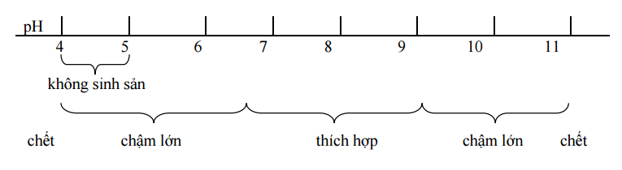

Hình 1. Ảnh hưởng của pH đến mức độ sinh sống [8].
Độ mặn
Độ mặn là một trong những yếu tố môi trường quan trọng, ảnh hưởng đến sự tồn tại, phát triển và chức năng sinh lý của tôm. Khi độ mặn bị giảm đột ngột có thể làm chết tôm. Nếu tôm sống trong môi trường có độ mặn không thích hợp sẽ làm giảm khả năng bắt mồi, giảm khả năng miễ dịch và dễ bị nhiễm bệnh.
Độ mặn được tính bằng g/l hay là phần ngàn (ppt), trong đó chủ yếu là muối NaCl, còn lại là muối magiê, canxi, kali sulfat và bicarbonat.
Mỗi loại tôm có yêu cầu về độ mặn khác nhau và thay đổi tuỳ theo từng thời điểm trong chu trình sinh sống. Tôm có thể thích ứng với điều kiện độ mặn môi trường thay đổi từ từ.

Bảng 3. Độ mặn ảnh hưởng đến sự tồn tại, phát triển của tôm.
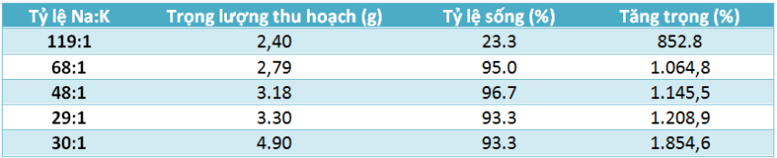
(Thử nghiệm được tiến hành trong phòng thí nghiệm với tôm thẻ chân trắng nuôi trong hệ thống tuần hoàn với nước biển nhân tạo có độ mặn thấp).
Độ đục, độ trong
Đa phần người nuôi thủy sản thường quan tâm nhiều đến các yếu tố môi trường ao nuôi như pH, nhiệt độ, NH₃, … bởi vì chúng ảnh hưởng trực tiếp đến sự phát triển của thủy sản và dễ dàng kiểm tra bằng các bộ test chuyên dụng. Tuy nhiên, một trong những yếu tố không kém quan trọng cần được kiểm soát đó là độ trong và độ đục của ao nuôi. So với các chỉ tiêu môi trường khác, độ trong, độ đục không ảnh hưởng một cách trực tiếp và tức thì đến sự sinh trưởng của các loài thủy sản nuôi mà tác động một cách âm thầm, diễn biến chậm, người nuôi khó nhận biết được.
Độ đục của nước liên quan đến số lượng của vật chất nằm lơ lửng trong nước, là khả năng cản những tia nắng mặt trời và độ trong của nước là khả năng cho ánh sáng xuyên qua nước.
Độ đục có thể là kết quả từ nhiều nguồn khác nhau. Có thể do nguồn nước, nước rửa trôi, bụi phóng xạ từ không khí. Hoặc do chuyển động của dòng nước, của tôm cá, do thức ăn thừa, hay chất thải của tôm cá nuôi, sự phát triển của tảo, … Độ đục sẽ khác nhau phụ thuộc vào vị trí ao, nguồn cấp nước, đối tượng nuôi ở những ao nuôi khác nhau.
Độ trong nước ao nuôi chủ yếu phụ thuộc vào số lượng và đặc tính khối chất cái (seston) trong nước, đó là tập hợp các sinh vật và các chất rắn lơ lửng trong nước.
Ở tôm, nếu độ đục cao có thể gây ra chênh lệch nhiệt độ và phân tầng ôxy hòa tan trong ao nuôi. Nó cũng có thể gây ra tắc nghẽn mang tôm hoặc gây chấn thương trực tiếp đến các mô của tôm. Ngược lại, nếu độ trong quá cao, nước nghèo dinh dưỡng, sinh vật phù du kém phát triển sẽ hạn chế thành phần thức ăn tự nhiên của cá, tôm làm giảm năng suất nuôi trong ao. Đối với các ao nuôi nước quá trong sẽ làm cá nuôi trở nên nhạy cảm, sợ và bỏ ăn. Đặc biệt, với các ao ương giống sẽ làm giảm tỷ lệ sống trong khi ương một cách đáng kể do thiếu hụt lượng thức ăn tự nhiên.
Độ kiềm
Độ kiềm của nước được hiểu là khả năng thu nhận acid (H+) của nước do sự có mặt của các bazơ trong đó. Khi đưa acid vào nước, pH của nước giảm, mức độ giảm pH của nước (cùng lượng acid đưa vào) phụ thuộc vào loài và nồng độ bazơ trong nước. Bazơ chủ yếu trong nước là các thành phần: nhóm OH⁻, bicarbonate (HCO₃⁻), carbonate (CO₃²⁻), phosphate, silicat (HSiO₃⁻).
Thủy động vật phát triển bình thường trong một khoảng rộng của độ kiềm, tức là mức độ tác động trực tiếp của độ kiềm là không lớn. Sự tác động của độ kiềm lên đời sống và hiệu quả nuôi thủy sản là gián tiếp: tăng (giảm) tính đệm của nước (ít biến động pH), hiệu quả phát triển của thủy thực vật, ảnh hưởng tới độc tố của kim loại nặng.
Độ kiềm trong nước ít có tác động trực tiếp đến đời sống của các loài thủy động vật mà tác động lên các yếu tố có liên quan và ảnh hưởng trực tiếp hơn cũng như ảnh hưởng đến trạng thái của ao hồ, ví dụ sự phát triển của thủy thực vật (tảo). Yếu tố tác động gián tiếp chính có thể kể ra là: ảnh hưởng tới pH, ảnh hưởng tới sinh trưởng của thủy thực vật và đặc tính của kim loại nặng trong nước.
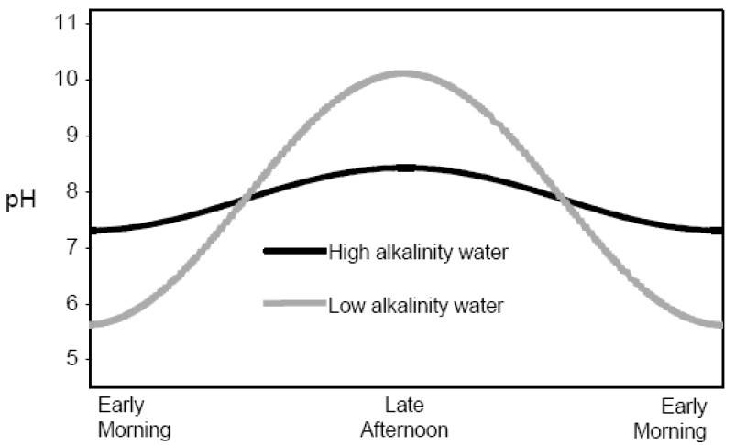

Hình 2. Giá trị pH dao động trong 24 giờ khi tổng độ kiềm cao và thấp
Ghi chú: High alkalinity water: Độ kiềm trong nước cao; Low alkalinity water: Độ kiềm trong nước thấp; Early morning: Sáng sớm; Late afternoon: xế chiều.
Nhiệt độ
Khi nhiệt độ cao:
Tôm, cá là động vật biến nhiệt, thân nhiệt thay đổi theo môi trường sống, do vậy trong quá trình sinh trưởng và phát triển, khi gặp điều kiện thời tiết thay đổi (đặc biệt là nhiệt độ tăng lên) sẽ thúc đẩy quá trình trao đổi chất trong cơ thể vật nuôi tăng cao; Theo đó, vật nuôi phải tăng cường hô hấp để cung cấp ôxy, chúng sử dụng thức ăn nhiều hơn, quá trình tiêu hóa cũng nhanh hơn. Tuy nhiên, sự tiêu hóa thức ăn nhiều như vậy trong khi lượng men tiêu hóa trong cơ thể tôm, cá lại có hạn nên sẽ khó có thể hấp thụ được chất dinh dưỡng trong thức ăn như ở nhiệt độ bình thường; Đồng nghĩa là sẽ tiêu tốn nhiều thức ăn mà hiệu quả không cao. Mặt khác, lượng thức ăn sau khi tiêu hóa được tôm cá thải ra, gặp nhiệt độ cao quá trình phân hủy sẽ xảy ra nhanh, tiêu tốn nhiều ôxy gây thiếu ôxy cục bộ ở tầng đáy, đồng thời sinh ra nhiều khí độc (H₂S) và vi khuẩn gây bệnh.
Khi nhiệt độ tăng cao vượt quá giới hạn (trên 32⁰C đối với tôm và trên 35⁰C đối với một số loài cá, như rô phi, chép, tráp, vược…) sẽ gây stress cho vật nuôi, khiến chúng phải tiêu tốn nhiều năng lượng cho quá trình hô hấp, cơ thể sẽ khó thích nghi được với môi trường mới; Từ đó, dẫn đến sức đề kháng giảm và có nguy cơ bị các vi khuẩn, virus thường trực trong nước tấn công gây bệnh.
Khi nhiệt độ thấp:
Khi nhiệt độ hạ thấp (gió mùa, mưa), quá trình trao đổi chất của tôm, cá sẽ giảm, dẫn đến sức ăn cũng giảm theo, kéo dài thời gian lột xác của tôm và làm chậm tăng trưởng ở cá. Khi nhiệt độ xuống thấp quá ngưỡng giới hạn, một số loài có sức đề kháng kém sẽ bỏ ăn và chết, đặc biệt là tôm, cá giai đoạn còn nhỏ (cá bột, hương, giống, tôm post). Nếu nhiệt độ hạ thấp kéo dài, vật nuôi sẽ có xu hướng di chuyển xuống đáy ao để tránh rét, nguy cơ tiếp xúc với khí độc và nấm sẽ rất cao.
Theo đặc tính mỗi loài tôm, cá chỉ có thể sử dụng và hấp thụ thức ăn hiệu quả nhất khi sống trong ngưỡng nhiệt độ phù hợp, vì vậy, trong quá trình nuôi người dân cần có những biện pháp thích hợp để mang lại hiệu quả cao.
NH₃
Ammonia được tạo ra trong thủy vực từ quá trình phân hủy các protein trong xác bã động thực vật, sản phẩm bài tiết của động vật hay từ phân bón vô cơ và hữu cơ. Ammonia khi được hình thành có thể hòa tan trong nước dưới dạng không phân ly NH₃ và dạng ion NH₄⁺.
Amoniac là chất độc hại được tích lũy trong quá trình nuôi. Ao nuôi được quản lý đúng cách, amoniac hiếm khi tích tụ tới nồng độ nguy hiểm. Tuy nhiên, amoniac có thể tạo thành cái gọi là hiệu ứng “gây chết”, chẳng hạn như giảm tăng trưởng, chuyển hóa thức ăn kém và làm giảm khả năng miễn dịch ở những nồng độ thấp.
Ở hàm lượng dưới mức gây chết NH₃ cũng có ảnh hưởng xấu đến thủy sinh vật:
- Gia tăng tính mẫn cảm của động vật đối với những điều kiện không thuận lợi của môi trường như sự dao động của nhiệt độ, thiếu oxy.
- Ức chế sự sinh trưởng bình thường.
- Giảm khả năng sinh sản, giảm khả năng chống bệnh.
H₂S
H₂S là khí cực độc có mùi trứng thối đặc trưng. Nó được sinh ra do vi khuẩn tiêu thụ muối sulphate phân hủy các chất hữu cơ trong điều kiện yếm khí (không có ôxy) dưới nước hoặc trong điều kiện ẩm ướt. Trong trại tôm thì đáy ao, bùn và các chất thải tích tụ là nơi sinh ra H₂S.
Các triệu chứng tôm bị ảnh hưởng bởi độc tính H₂S:
- Hội chứng mềm vỏ, màu sác bất thường ở mang và thân tôm.
- Đen miệng, đen mang.
- Chết sau khi lột vỏ.
- Tôm giảm ăn.
- Hội chứng phân trắng.
- Tôm chết hàng loạt
H₂S sẽ cản trở tôm sử dụng oxy trong ao. Do vậy, nếu tôm tiếp xúc với H2S trong thời gian ngắn sẽ làm tôm suy yếu, hoạt động chậm chạp và dễ nhiễm bệnh. Hoặc cũng thời gian ngắn, nhưng tôm nuôi tiếp xúc với lượng lớn H₂S sẽ xảy ra hiện tượng chết hàng loạt. Vì các mô mềm như mang, ruột, thành dạ dày và gan tụy của tôm đều bị tổn thương. H₂S cũng làm cho tôm bị stress, giảm sức đề kháng và tăng nguy cơ mắc nhiễm bệnh.
Ngưỡng H₂S an toàn cho tôm sú là 0,033 ppm. Đối với tôm thẻ chân trắng thì ngưỡng H₂S an toàn lên đến 0,0087 ppm và với tôm thẻ nhỏ thì ngưỡng chịu đựng lên đến 0,0185 ppm.

Bảng 4. Giá trị yêu cầu đối với 8 yếu tố cần quan trắc tự động trong nuôi tôm
STT | Yếu tố | Đơn vị | Khoảng đo | Độ phân giải thiết bị | Hiển thị kết quả ra màn hình máy tính, điện thoại thông minh
1 | Oxy hòa tan | mg/l | 0 - 20 | 0,1 | Có
2 | pH |  | 0 – 14 | 0,1 | Có
3 | Độ mặn | ‰ | 0 - 60 | 0,1 | Có
4 | Độ trong | cm | 10 - 60 | 1 | Có
5 | Nhiệt độ | 0C | 0 - 80 | 0,5 | Có
6 | NH₃ | mg/l | 0,1 - 5 | 0,01 | Có
7 | Độ kiềm | mg/l | 0 - 300 | 1 | Có
8 | H₂S | mg/l | 0,01 - 5 | 0,01 | Có
Các tiêu chuẩn về 8 yếu tố trong quan trắc tự động trong nuôi tôm
Các tiêu chuẩn này được xác định theo thông tư số 22/2014/TT- Bộ Nông nghiệp và Phát triển nông thôn (BNNPTNT) : Quy chuẩn kỹ thuật quốc gia về điều kiện nuôi thủy sản.

Bảng 5. Giá trị cho phép đối với 8 yếu tố trong quan trắc tự động
TT | Thông số | Đơn vị | Giá trị cho phép
1 | Ôxy hoà tan (DO) | mg/l | ≥ 3,5
2 | pH |  | 7 ÷ 9, dao động trong ngày không quá 0,5
3 | Độ mặn | ‰ | 5 ÷ 35
4 | Độ kiềm | mg/l | 60 ÷ 180
5 | Độ trong | cm | 20 ÷ 50
6 | NH₃ | mg/l | < 0,3
7 | H₂S | mg/l | < 0,05
8 | Nhiệt độ | ºC | 18 ÷ 33

Bảng 6. Chất lượng nước cấp vào ao nuôi và nước ao nuôi tôm sú và tôm chân trắng
TT | Thông số | Đơn vị | Giá trị cho phép
1 | pH |  | 5,5 – 9
2 | BOD₅(20⁰C) | mg/l | ≤ 50
3 | COD | mg/l | ≤ 150
4 | Chất rắn lơ lửng | mg/l | ≤ 100
5 | Coliform | MPN /100ml | ≤ 5.000
    - Thiết kế cấu hình hệ thống quan trắc tự động môi trường nước nuôi tôm
      - Nguyên lý chung của hệ thống
Hệ thống đề xuất là một tổ hợp hệ thống hoàn chỉnh, thiết kế gọn nhẹ, dễ vận chuyển và lắp đặt. Một hệ thống có thể đo cùng lúc cho 4 ao nuôi bố trí tương đối gần nhau. Về vận hành, hệ thống cần được tính toán lưu lượng nước, tiết diện ống, sao cho sự chênh lệch số liệu đo được với thực tế là thấp nhất. Về nguyên tắc hoạt động, nước được bơm lên bồn chứa được bố trí bên trong hệ thống, nơi có các đầu dò đo các chỉ số: pH, nhiệt độ, oxy hòa tan (DO), NH₃, H₂S, độ mặn, độ đục, ... Các giá trị đo được thu thập và xử lý. Sau đó, các kết quả sẽ được chuyển về trung tâm xử lý và các thiết bị di động có cài đặt phần mềm thông qua thiết bị phát wifi (sử dụng 3G hoặc Internet). Từ phần mềm đã được cài đặt sẵn, người sử dụng có thể truy cập và xem thông tin bất cứ lúc nào. Trong những trường hợp khẩn cấp, khi kết quả đo vượt ngoài biên độ giá trị cài đặt (quá cao hoặc quá thấp so với giá trị chấp nhận được), thì thông tin sẽ được thông báo tức thì dưới dạng tin nhắn qua thiết bị cầm tay và báo còi ngay tại nơi đặt hệ thống.
Nguyên lý hoạt động như sau:
Ban đầu, để đo nước từ một vụ trí nào đó trong hồ, người sử dụng ra lệnh cho PLC kích hoạt bơm hút nước từ van ở vị trí đó thông qua smartphone được kết nối với wifi module. Nước đến bình đo được đo 6 thông số trên bằng cảm biến, và nước tiếp tục được bơm sang thiết bị đo độ kiềm thực hiện các phương pháp đo. Thông số nước được các cảm biến gửi về PLC. PLC tiến hành gửi giữ dữ liệu lên server thông qua wifi module và đồng thời được hiển thị trên màn hình smartphone. Nước sau khi đo xong thông qua van xả được xả ra môi trường, bình đo và cảm biến được làm sạch. Trong trường hợp bơm tụt áp, van mồi được kích hoạt để mồi nước bơm.
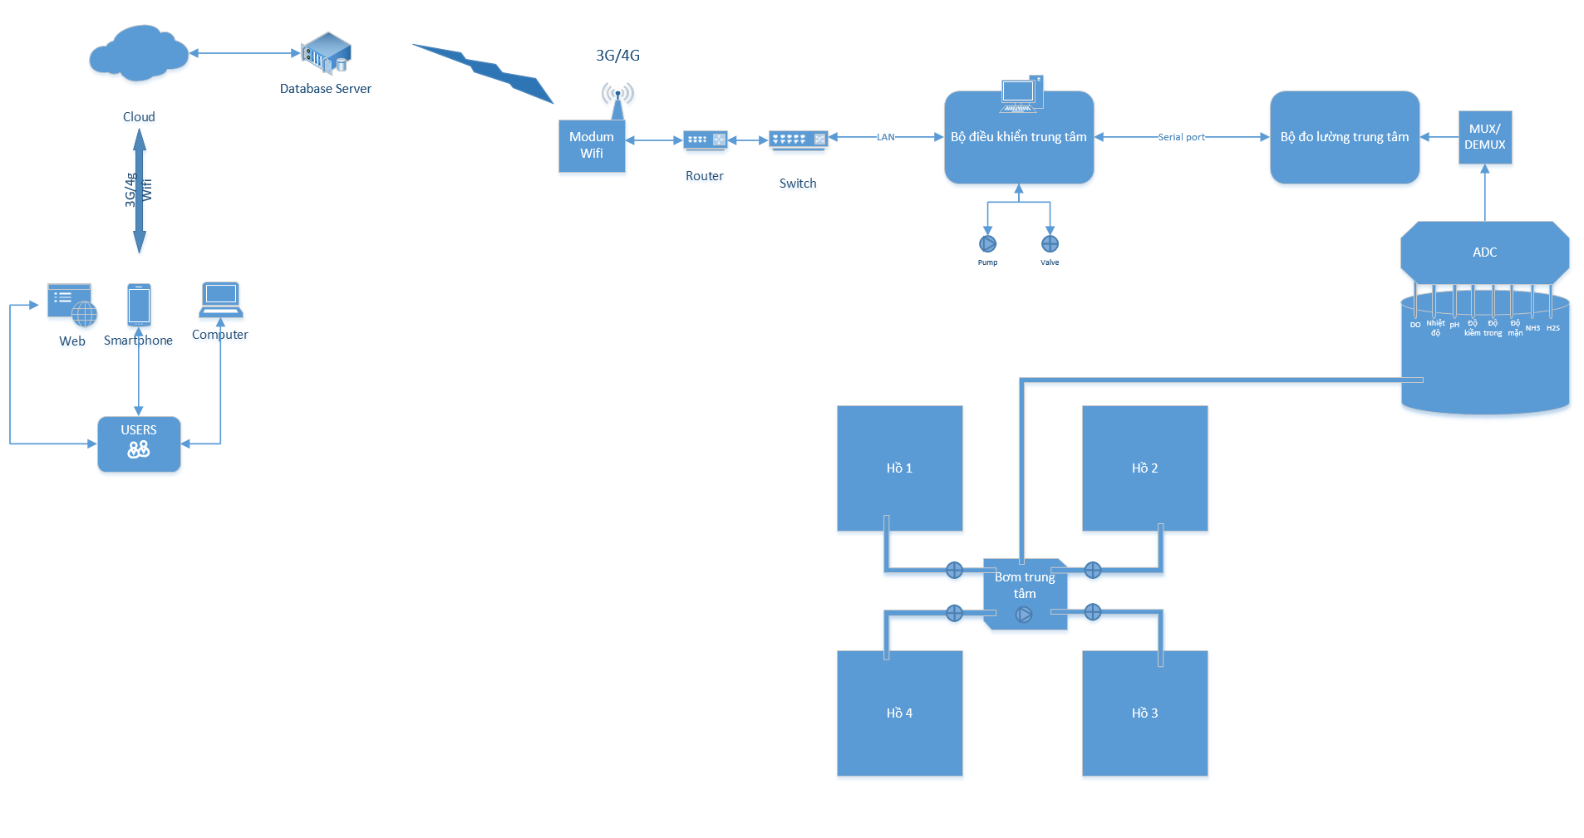

Hình 3. Nguyên lý của hệ thống quan trắc.
Với các thông số nước đo được, PLC xử lý và yêu cầu các thiết bị Q0.1, Q0.2, Q0.3, …, n thực hiện các hoạt động xử lý.
      - Cấu hình cơ bản của hệ thống
Cấu hình cơ bản của một hệ thống quan trắc tự động môi trường nước nuôi tôm được thể hiện trong hình 4 và bao gồm các bộ phận sau đây:
- Van 1, 2, 3, …, n: Các van hút nước tại vị trí cố định trong hồ (Mép hồ, tâm hồ, giữa mép và tâm hồ).
- Van mồi: Mồi nước cho máy bơm.
- Van xả: Xả nước sau quá trình đo.
- Động cơ: bơm nước từ các van đo vào bình.
- Đồng hồ đo áp: Hiển thị áp suất toàn hệ thống.
- Rơ le áp: Truyền tín hiệu áp suất về PLC. Kiểm tra áp suất toàn hệ thống bằng việc bật tắt được điều khiển băng PLC.
- Bình đo: Chứa nước được máy bơm lên để tiến hành đo thông số bên trong bình lắp sẵn các cảm biến đo pH, nhiệt độ, oxy hòa tan (DO), NH₃, H₂S, độ măn, độ đục, độ kiềm.
- Các cảm biến: đo các thông số của nước được bơm lên từ hồ. Dữ liệu đo sẽ được truyền về PLC.
- PLC: Thu nhận và xử lý các dữ liệu truyền về từ cảm biến, rơ le áp rồi tải lên Server. Nhận lệnh từ người điều khiển thông qua Smartphone và Wifi module, sau đó điều khiển hoạt động các thiết bị.
- Server: Lưu trữ dữ liệu.
- Wifi module: Kết nối giữa Server, smartphone và PLC.
- Smartphone: Hiển thị dữ liệu từ Server đến người dùng, cho phép người dùng tương tác với hệ thống thông qua App được cài sẵn.
- Q0.1, Q0.2, Q0.3, …n: Các bộ phận phần cứng được điều khiển bơi PLC khắc phục sự cố.
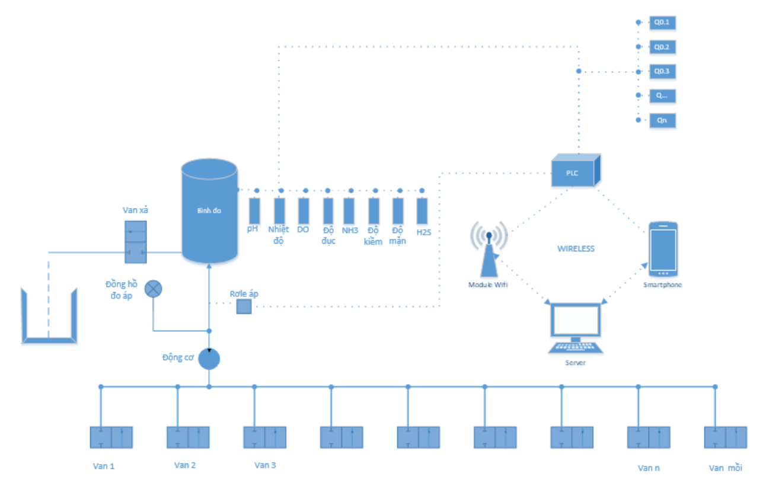

Hình 4. Sơ đồ cấu tạo hệ thống đề xuất quan trắc môi trường nước nuôi tôm
Cấu hình này được chia thành các cụm cơ bản như sau:
Cụm hút nước:
- Đầu hút: Bộ phận đầu hút nước trong hệ thống giám sát môi trường nước được đặt chìm sâu dưới hồ. Có nhiệm vụ chỉ cho nước đi vào đường ống khi có lệnh lấy mẫu.
- Đường ống: đường ống trong hệ thống giám sát môi trường nước sử dụng các ống nhựa cách nhiệt có nhiệm vụ dẫn nước giữa các đầu hút, bơm, van, bình đo.
- Bơm: Bơm trong hệ thống giám sát môi trường nước được đặt ở trung tâm có nhiệm vụ hút nước từ hồ lên trong quá trình lấy mẫu đo, sau đó đưa vào bình đo thực hiện đo lường rồi cuối cùng đẩy nước qua van xả ra ngoài.
- Van:
Mỗi đường ống dẫn của một đầu hút tại một vị trí cụ thể trong hồ đều được nối với van bơm có thể điều khiển được bằng PLC.
Van áp suất nằm sau relay áp suất khi áp suất hệ thống đến ngưỡng, relay áp suất truyền dữ liệu về PLC kích van áp suất hoạt động.
Van mồi làm nhiệm vụ mồi nước trong trường hợp tụt áp của hệ thống làm nước không thể bơm lên bình đo được.
Van xả đặt sau bình đo có nhiệm vụ xả nước sau quá trình đo.
Cụm đo nước:
- Bình đo trong hệ thống giám sát môi trường nước có dạng hình trụ được. Nước được bơm từ dưới lên để đảm bảo độ ổn định. Có chức năng chứa chứa mẫu nước cần đo. Liên kết với các đầu đo cảm biến, van xả, van rửa đầu cảm biến sau mỗi lần đo.
- Hệ cảm biến trong giám sát môi trường nước gồm 8 loai cảm biến đo 8 loại thông số: DO, pH, độ mặn, độ trong, nhiệt độ, NH₃, độ kiềm, H₂S. Các cảm biến này đọc giá trị đo được từ các bình đo gửi tín hiệu tương tự về trung tâm điều khiển.
Cụm điều khiển:
- PLC, module ethernet, domino, CB, contactor, role, UPS, còi, đèn, và các phụ kiện điện khác.
PLC là trung tâm điều khiển điều khiển tất cả quá trình. Sau mỗi chu kì nhất định sẽ ra lệnh cho bơm và van lấy mẫu sau khi lấu xong mẫu nước cần đo. Bộ phận điều khiển lấy tính hiệu đo từ các cảm biến sau đó phân tích và đưa ra kết quả cần đo và gửi kết quả đo lên mạng Internet, thực hiện các tác vụ xử lý như bật quạt, cấp kiềm, .... Đồng thời PLC cũng nhận lệnh điều khiển từ người dùng để điều khiển các quá trình quan trắc.
    - Thiết kế cấu hình hệ thống xử lý môi trường nước nuôi tôm
Hệ thống thiết bị diệt khuẩn nước cấp đầu vào:
Phương án 1
Sơ đồ mô tả hoạt động của phương án 1 được trình bày ở hình 3.1
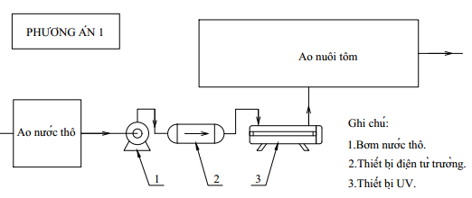

Hình 5. Sơ đồ cụm xử lý nước cấp cho ao nuôi tôm theo phương án 1
Nước biển được bơm từ hồ nước thô vào hệ thống bởi bơm nước thô (1), nước biển lấy vào có chứa nhiều tạp chất, nhất là nước bị đục, làm giảm khả năng tác dụng của UV. Do vậy cần thiết tích hợp trong cụm từ trường làm giảm độ đục nước để tăng hiệu quả của UV kế bổ sung vào hệ thống cụm từ trường, đặc biệt từ trường có khả năng giảm nồng độ . Sau đó nước được dẫn qua hệ thống bồn xử lý tia cực tím (UV) (3). Tại đây nước được chiếu tia UV đủ cường độ, khi năng lượng tia cực tím được hấp thụ vào các tế bào vi khuẩn, các cấu trúc di truyền (DNA / RNA) được sắp xếp lại, phá vỡ cấu trúc bình thường của chúng và làm mất khả năng sinh sản dẫn đến giết chết vi khuẩn và cuối cùng nước đã xử lý được dẫn vào ao nuôi. Ưu điểm của phương án này là giá thành và chi phí vận hành thấp, nhược điểm của phương pháp này là không diệt được virus.
Phương án 2
Sơ đồ mô tả hoạt động của phương án 2 được trình bày ở hình 6.
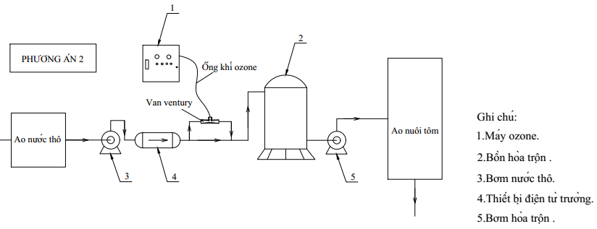
Hình 6. Sơ đồ cụm xử lý nước cấp cho ao nuôi tôm theo phương án 2
Nước biển đầu vào được bơm từ hồ nước thô vào hệ thống bởi bơm nước thô (1), qua cụm xử lý từ trường (2) sẽ làm giảm Amonia, các ion tạo ra do nước nhiễm từ sẽ giúp các hạt lơ lửng dính kết lại và sẽ được loại bỏ ra ngoài qua bộ phận lọc cơ học trong thiết bị xử lý bằng từ trường.
Sau đó nước được dẫn qua hệ thống cụm xử lý Ozone (4). Tại đây nước tiếp tục được oxy hóa và được diệt khuẩn bằng Ozone. Cuối cùng nước đã xử lý được dẫn vào ao nuôi.
Phương án 2 được bổ sung thêm quá trình diệt khuẩn bằng Ozone. Đặc điểm nổi bật của Ozone là khả năng oxy hóa mạnh đồng thời với khả năng diệt nhiều loại vi sinh vật, có thể diệt được cả virus nhưng việc sử dụng Ozone lại có giá thành cao. Do vậy để có thể ứng dụng Ozone vào xử lý nước nuôi trồng thủy sản thường được kết hợp với phương pháp diệt khuẩn có giá thành thấp hơn để giảm công suất sản xuất Ozone nhưng vẫn đảm bảo hiệu quả.
Phương án 3
Sơ đồ mô tả hoạt động của phương án 3 được trình bày ở hình 7.

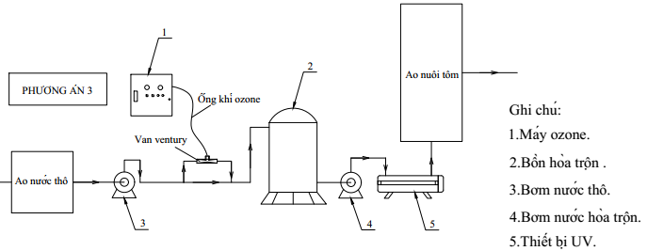
Hình 7. Sơ đồ cụm xử lý nước cấp nuôi tôm theo phương án 3
Nước biển được bơm từ hồ nước thô vào hệ thống bởi bơm nước thô (1), sau đó nước được dẫn qua cụm xử lý UV (3). Tại đây nước được chiếu tia UV đủ cường độ, khi năng lượng tia cực tím được hấp thụ vào các tế bào vi khuẩn, các vật liệu di truyền (DNA / RNA) được sắp xếp lại, phá vỡ cấu trúc bình thường của chúng và làm mất khả năng sinh sản dẫn đến giết chết vi khuẩn và cuối cùng nước đã xử lý được dẫn vào ao nuôi.
Tiếp đến, nước được dẫn qua cụm xử lý Ozone (4). Tại đây nước tiếp tục được oxy hóa và được diệt khuẩn bằng Ozone. Cuối cùng nước đã xử lý được dẫn vào ao nuôi. Ưu điểm của phương án này là có thể diệt được cả vi khuẩn và virus, hiệu quả diệt khuẩn cao nhưng giá thành và chi phí vận hành cao.
Phương án 4
Sơ đồ mô tả hoạt động của phương án 4 được trình bày ở hình 8.
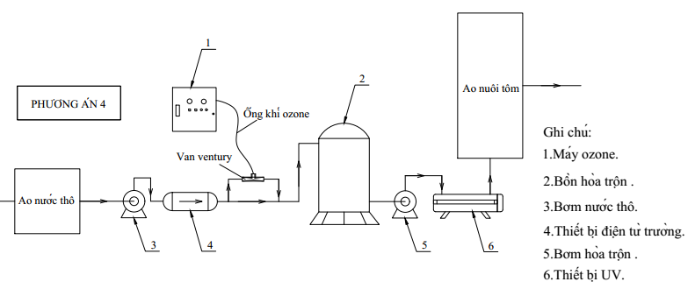
Hình 8. Sơ đồ cụm xử lý nước cấp nuôi tôm theo phương án 4
Nước biển được bơm từ hồ nước thô vào hệ thống bởi bơm nước thô (1), nước biển lấy vào có chứa nhiều tạp chất, nhất là nước bị đục, làm giảm khả năng tác dụng của UV. Do vậy cần thiết kế bổ sung vào hệ thống cụm từ trường có tác dụng từ hóa làm mềm nước, loại bỏ được một số ion kim loại qua cụm xử lý từ trường (2) làm giảm độ cứng của nước, đặc biệt là các ion (Ca²⁺, Mg²⁺, Fe²⁺ và Fe³⁺), các ion tạo ra do nước nhiễm từ sẽ giúp các hạt lơ lững dính kết lại và sẽ được loại bỏ ra ngoài qua bộ phận lọc cơ học trong thiết bị xử lý bằng từ tính.
Sau đó nước được dẫn qua hệ thống bồn xử lý tia cực tím (UV) (3). Tại đây nước được chiếu tia UV đủ cường độ, khi năng lượng tia cực tím được hấp thụ vào các tế bào vi khuẩn và virus, các vật liệu di truyền (DNA / RNA) được sắp xếp lại, phá vỡ cấu trúc bình thường của chúng và làm mất khả năng sinh sản dẫn đến giết chết vi khuẩn.
Tiếp đến, nước được dẫn qua cụm xử lý Ozone (4). Tại đây nước tiếp tục được oxy hóa và được diệt khuẩn bằng Ozone. Cuối cùng nước đã xử lý được dẫn vào ao nuôi. Ưu điểm của phương án này hiệu quả diệt khuẩn cao, chi phí vận hành thấp.
Phương án 5
Chỉ sử dụng UV: Hệ thống diệt khuẩn chỉ sử dụng UV trong môi trường nước cấp nuôi tôm sẽ bị giảm hiệu quả bởi độ đục của nước biển vì vậy giá thành thiết bị và chi phí vận hành tăng lên để đảm bảo hiệu quả. Ưu điểm của phương án này có hiệu quả diệt khuẩn nhưng chi phí cao.
Chỉ sử dụng Ozone: Hệ thống diệt khuẩn chỉ sử dụng Ozone trong môi trường nước cấp nuôi tôm có ưu điểm của phương án này có hiệu quả diệt khuẩn nhưng nước biển chứa nhiều tạp chất, nhất là các ion Mn⁺, Fe⁺ và các chất ô nhiễm hữu cơ như COD, Ammonia,… nên một phần lớn Ozone tham gia quá trình oxy hóa các chất nêu trên dẫn đến chi phí đầu tư và chi phí vận hành cao do
So sánh, lựa chọn hệ thống xử lý nước cấp
So sánh, phân tích lựa, chọn hệ thống xử lý nước cấp được trình bày trong các bảng 7 và 8.
Bảng 7. Phân tích lựa chọn phương án diệt khuẩn
Yêu cầu hệ thống diệt khuẩn: Diệt được 99,9% vi khuẩn, virus
STT | Phương án | Hiệu quả dự kiến
1 | Phương án 1: Điện từ trường – UV | Diệt 99,9% vi khuẩn vibrio [10] [11] [30] [31] [63].
2 | Phương án 2: Điện từ trường – Ozone | Diệt 99,9% vi khuẩn vibrio [59] [64]
3 | Phương án 3: UV – Ozone | Diệt 99,9% vi khuẩn vibrio [55] [56] [61] [62], diệt virus [42] [43].
4 | Phương án 4: Điện từ trường – UV – Ozone | Diệt 99,9% vi khuẩn vibrio, diệt virus [42][43], cải thiện chất lượng nước giảm độ đục [30][31], giảm khả năng hình thành gốc Bromate [40], lượng ozone dư thành nhóm OH⁻ [64] [66].
5 | Phương án 5 | Hiệu quả diệt khuẩn không đảm bảo khi nguồn nước đục.
Kết luận: Chọn phương án 4 cho thiết bị diệt khuẩn. Phương án 4 là phương án thỏa hiệu quả diệt khuẩn và cải thiện chất lượng nước theo yêu cầu thiết kế

Bảng 8. Bảng phân tích lựa chọn vị trí thiết bị phương án 4
STT | Phương án | Hiệu quả kết hợp
1 | ĐTT – UV – Ozone | Điện từ trường làm giảm độ đục nước và Amonia [30][31] giúp UV xử lý hiệu quả cao hơn, việc giảm Amonia làm tăng hiệu khả Oxi hóa của Ozone lên vi khuẩn. Việc bố trí UV trước sẽ không bị hấp thụ bởi Ozone. Tuy nhiên trong nước biển chứa nhiều Br kết hợp với Ozone dư lượng sẽ tạo thành chất độc Bromate [40] gây độc cho tôm nếu như không phân hủy kịp.
2 | ĐTT – Ozone – UV | Điện từ trường làm giảm độ đục nước và Amonia, hút các ion dương và âm vào cực từ [31] giúp Ozone và UV xử lý tốt hơn. Đặt UV sau Ozone sẽ giải quyết được vấn đề dư lượng Ozone, UV xúc tác Ozone thành OH- [64].
3 | UV – ĐTT – Ozone | Nước biển vào xử lý trực tiếp UV sẽ không đạt hiệu quả vì độ đục của nước, dư lượng Ozone không phân hủy kịp sẽ tạo thành Bromate gây độc [40].
4 | UV – Ozone – ĐTT | Bố trí ĐTT ở cuối không mang hiệu quả kết hợp.
5 | Ozone – ĐTT – UV | Ozone xử lý diệt khuẩn, điện từ trường làm giảm độ đục nước sau đó UV diệt khuẩn và phân hủy Ozone dư lượng. Tuy nhiên trong quá trình Ozone hóa trước đó trong thời gian xử lý trước khi qua điện từ trường có thể sinh ra Bromate.
6 | Ozone – UV – ĐTT | Phương án này tương tự phương án UV – Ozone – ĐTT. Việc bố trí ĐTT ở cuối không mang hiệu quả kết hợp.
Kết luận: Qua bảng phân tích chọn phương án bố trí ĐTT – Ozone – UV áp dụng cho thiết bị xử lý nước cấp nuôi tôm. Giải quyết được 2 vấn về: Bromate gây độc, độ đục nước.
Hệ thống xử lý nước thải:
Phương án 1
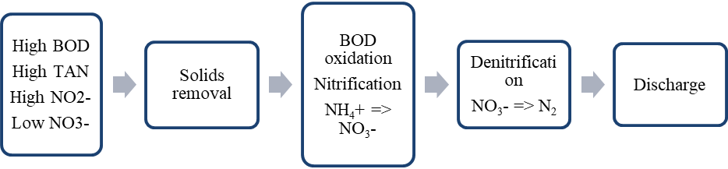

Hình 9. Sơ đồ kết cấu bể của phương án 1
Nước thải sau khi qua bộ lọc cơ học sẽ vào bể lắng để lắng một phần chất rắn lơ lửng nhằm giảm chất hữu cơ đầu vào. Tại bể lắng không xảy ra các phản ứng hóa học làm thay đổi tính chất của nước như loại các khoáng chất nitơ, phốtpho ((NH₃, NH₄+, NO₂-, NO₃- và PO₄³⁻). Nước sẽ được vận chuyển qua bể hiếu khí, tại đây các vi khuẩn hiếu khí oxy hóa các chất hữu cơ (BOD, COD) để giảm hàm lượng chất hữu cơ xuống. Các vi khuẩn nitrat hóa sẽ thực hiện quá trình nitrat hóa các khoáng chất theo sơ đồ sau: 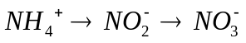. Sau đó nước sẽ chuyển qua bể thiếu khí để thực hiện quá trình khử nitơ theo sơ đồ sau: 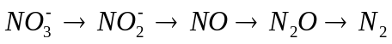 nhằm mục đích làm giảm nồng độ nitrat (NO₃-) trong nước. Sau quá trình thiếu khí nước được đưa ra bể dự trữ nước để thực hiện công đoạn tiếp theo.
Phương án 2
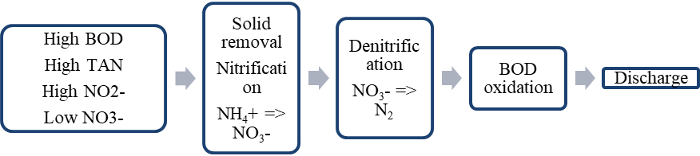

Hình 10. Sơ đồ kết cấu bể của phương án 2
Nước thải sau khi qua bộ lọc cơ học sẽ vào bể yếm khí để oxi hóa các chất hữu cơ khó phân hủy (COD) thành dạng khí (CO₂, CH₄, H₂S…) thoát ra ngoài, đồng thời ở giai đoạn này cũng xảy ra quá trình Nitrat hóa các khoáng chất theo sơ đồ sau: để giảm nồng độ NH₄+ và NO₂- hai chất độc có hại cho tôm, các chất thải lơ lửng một phần lắng xuống đáy tại bể này. Tiếp theo nước sẽ chuyển qua bể thiếu khí để thực hiện quá trình khử Nitơ theo sơ đồ sau: nhằm mục đích làm giảm nồng độ Nitrat (NO₃-) trong nước. Sau đó nước được vận chuyển qua bể hiếu khí để oxi hóa các chất hữu cơ (BOD, COD) làm giảm các chất hữu cơ trong nước rất nhiều. Tại biểu hiếu khí này lượng sinh khối đạt lớn nhất. Sau quá trình hiếu khí nước được đưa ra bể dự trữ nước để thực hiện công đoạn tiếp theo.
Phương án 3
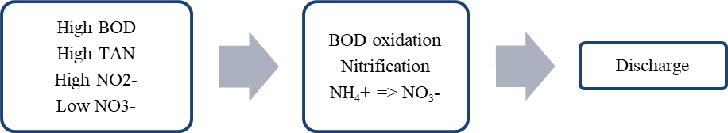

Hình 11. Sơ đồ kết cấu bể của phương án 3
Nước thải sau khi qua bộ lọc cơ học sẽ vào bể hiếu khí để oxy hóa các chất hữu cơ phân hủy (BOD, COD) nhằm làm giảm lượng chất hữu cơ lơ lửng rất nhiều, đồng thời ở giai đoạn này cũng xảy ra quá trình nitrat hóa các khoáng chất theo sơ đồ sau: để giảm nồng độ NH₄+ và NO₂- hai chất độc có hại cho tôm. Tại biểu hiếu khí này lượng sinh khối đạt lớn nhất. Sau quá trình hiếu khí nước được đưa ra bể dự trữ nước để thực hiện công đoạn tiếp theo.
Phương án 4
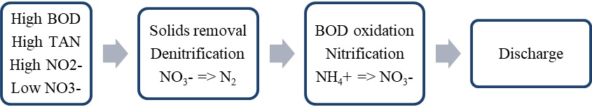

Hình 12. Sơ đồ kết cấu bể của phương án 4
Nước thải sau khi qua bộ lọc cơ học sẽ vào bể thiếu khí để thực hiện quá trình khử nitơ theo sơ đồ sau: nhằm mục đích làm giảm nồng độ nitrat (NO₃-). Ở bể này do không thiếu khí hoàn toàn nên các vi khuẩn dị dưỡng vẫn có thể hoạt động (nhưng không mạnh như ở bể hiếu khí) để oxi hóa một phần chất hữu cơ làm giảm lượng lớn chất hữu cơ trong nước. Do không có quá trình sục oxi nên bể thiếu khí cũng coi như một bể lắng để giảm lượng chất rắn hòa tan trong nước. Tiếp theo, nước sẽ được vận chuyển qua bể hiếu khí để thực hiện quá trình nitrat hóa các khoáng chất theo sơ đồ sau: để giảm nồng độ NH₄+ và NO₂- hai chất độc có hại cho tôm. Tại bể hiếu khí này cũng oxi hóa các chất hữu cơ (BOD, COD) làm giảm các chất hữu cơ trong nước rất nhiều. Tại biểu hiếu khí lượng sinh khối đạt lớn nhất. Sau quá trình hiếu khí nước được đưa ra bể dự trữ nước để thực hiện công đoạn tiếp theo.
  - Các kết quả đạt được
Báo cáo đã trình bày các tiêu chí đánh giá về hệ thống quan trắc tự động môi trường nước, qua đó xây dựng cấu hình cơ bản của hệ thống quan trắc tự môi trường nước nuôi tôm. Bên cạnh đó, báo cáo cũng đã trình bày nguyên lý và các phương án thiết cấu hình cho hệ thống xử lý môi trường nước nuôi tôm, phân tích và đưa ra lựa chọn cấu hình phù hợp.
Báo cáo đưa ra cái nhìn tổng quan về thiết kế hệ thống quan trắc và xử lý môi trường nước nuôi tôm thông qua việc phân tích và xây dựng nguyên lý và cấu hình cho hệ thống gồm các nội dung cụ thể như:
Báo cáo là cơ sở để thực hiện nội dung thiết kế tổng thể hệ thống quan trắc tự động và xử lý môi trường nước nuôi tôm.

  - Tài liệu tham khảo
[1] Lâm Sa Tha và Hồ Văn Thảo, Sóc Trăng ứng dụng hệ thống E-Aqua trong nuôi tôm, tainangviet.vn, tháng 8 năm 2017.
[2] Phạm Ngọc Tuấn và Nguyễn Minh Hà, Ứng dụng Tự động hóa và Công nghệ cao trong nuôi trồng thủy sản siêu thâm canh bền vững, Tạp chí Tự động hóa ngày nay, 02/08/2017.
[3] Odd-Ivar Lekang, Aquaculture Engineering, Department of Mathematical Sciences and Technology - Norwegian University of Life Sciences, pp. 121 – 132, 2007.
[4] Nguyễn Đức Cự, Công nghệ lọc sinh học phục vụ sản xuất giống và nuôi trồng hải sản ven bờ biển Việt Nam, Nhà xuất bản khoa học tự nhiên và công nghệ, 2010.
[5] Lương Đức Phẩm, Công nghệ xử lý nước thải bằng biện pháp sinh học, Nhà xuất bản giáo dục, 2007.

